1. **Con base en la siguiente figura realice lo siguiente:**

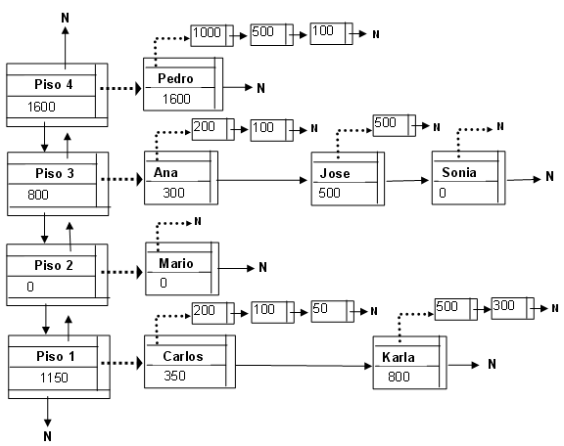

INI

**GRÁFICO DE EJEMPLO**

El grafico es sobre listas, representa una serie de pisos de un edificio, cada uno con sus empleados y cada empleado con las cantidades de sus ventas.

Los nodos que trabajan como pisos están doblemente enlazados entre si y contienen un puntero a otro tipo de nodo que representan a cada uno de los empleados asignados a un piso. Además, cada empleado tiene un puntero a otro tipo de nodo que se utiliza para almacenar cantidades.

Los nodos pisos contienen dos campos, uno que es el nombre identificador (Nombre del piso) y el otro una sumatoria de lo vendido por todos los empleados asignados al piso.

Los nodos empleados cuentan con dos campos, uno que es el nombre identificador (Nombre del empleado) y otro para almacenar la sumatoria de lo que ha vendido dicho empleado.

Los nodos que se utilizan para almacenar lo vendido por cada empleado, únicamente cuentan con un campo para la cantidad.

Nota**:**

* Los nodos pisos se encuentran ordenados por el nombre del piso (número de piso), los nodos empleado se encuentra ordenados por orden alfabético y las cantidades se encuentran ordenadas de forma descendente.
* Únicamente existe un puntero denominado INI que apunta al primer piso.
* El grafico presentado anteriormente es de ejemplo, por lo que cualquier función que se realice debe elaborarse suponiendo que no se conoce como están las listas o los datos contenidos dentro de ellas.

**Con base en la información anterior realice lo siguiente:**

**Trabajo en clase**

1. **Cree las estructuras correspondientes**
2. **Programe el insertar de la grafica**
3. **Programe un mostrar datos**
4. **Ingrese datos de prueba**

1. **Realice una función o método que verifique si las sumatorias contenidas dentro de los nodos piso y los nodos empleados es correcta. La verificación debe realizarse para todos los pisos existentes. Cuando se detecta algo incorrecto se debe mostrar un mensaje en pantalla y se debe continuar revisando(10pts)**
2. **Permita ingresar más datos.**
3. **Elimine el piso 3 y los empleados de ese piso colóquelos en el piso anterior. Recuerde que debe actualizar las sumatorias y las personas están en orden alfabético. (10)**

*NOTA: Realizar las declaraciones que sean necesarias.*

1. **Debe realizar un menú.**